VI Международный конкурс исследовательских работ школьников
КОНКУРС RESEARCH START 2023/2024

Проектная работа

Тема: «Бункерная эко кормушка для птиц из сломанного фена.
Обратный инжиниринг»

Направление: Технические дисциплины

Автор: Бабухин Сергей, 5 класс,
МАОУ «Академический лицей № 95 г. Челябинска»
Руководитель:
Лоренц Елена Александровна учитель математики, высшей категории

Москва
2023-2024
Оглавление

Введение ………………………………………………………………….....3
Основное содержание. Теоретическая часть. Обзор литературы ……......5
Практическая часть проекта. Результаты и обсуждение ………………....9
Выводы ……………………………………………………………………...11
Список литературы…………………………………………………..….... .12

Приложение А. Составные элементы технического бытового устройства – фена. Используемые и неиспользуемые детали
Приложение Б. Таблица с маркировкой используемых/неиспользуемых деталей фена в конструкции кормушки
Приложение В. Презентация проекта по теме «Бункерная эко кормушка для птиц из сломанного фена. Обратный инжиниринг» на классном часе

Введение

Цель проекта: посредством обратного инжиниринга макетировать бункерную кормушку для малых птиц из неисправного бытового технического устройства.
1. Проанализировать интернет - источники и изыскать возможные формы бункерной кормушки, рассмотреть понятие обратного инжиниринга и его значения в развитии производства.
2. Разобрать неисправный фен на составные части, нанести маркировку деталей, дать название каждой, систематизировать их, использовать технологию обратного инжиниринга.
3. Собрать само наполняемую кормушку при использовании двенадцати составных частей электроприбора посредством макетирования.
4. Снять и смонтировать видео процесса сборки будущей кормушки с подвесной конструкцией и бункерным наполнением.
Актуальность проекта заключается в необходимости подкармливать птиц в зимнее время года, поскольку они испытывают затруднение в самостоятельном добывании корма. Кормушки могут быть изготовлены из различного материала, на наш взгляд, более экологичные столовые для пернатых из бросовых материалов, позволяющие минимизировать вред экосистеме.
Государственная дума РФ приняла закон о сортировке мусора и уже с 1 марта 2023 г. любой мусор, пригодный для переработки, должен отправляться на заводы для переработки и/или использоваться повторно. Во время реализации проекта ориентируемся на мировой опыт раздельного сбора мусора, в котором существует пять принципов успеха экологического потребления и принимаем во внимание принцип «Используй повторно». Многие вещи (одежда, обувь, мебель, игрушки, бытовая техника и т. п.), которые отправляются на свалки, могут быть использованы вторично [1].
Наша кормушка изготовлена из непригодного пластикового бытового прибора – фена. Пластик – это один из трудно разлагаемых материалов. Тысячи тонн пластиковых отходов ежегодно отправляются на свалку и загрязняют природу.
Наряду с пропагандой повторного использования непригодных вещей, техники, своим проектом «Бункерная эко кормушка для птиц из сломанного фена. Обратный инжиниринг», мы также преследуем задачи популяризации инженерной составляющей науки. Дети всей Земли разбирают свои игрушки или бытовые предметы, и лишь часть из них, способна собрать вновь или модернизировать. Любимые игры могут перерасти в профессию инженера, ученого.
Своим проектом мы откликнулись на акцию «Птичий город», которая стартовала в столице Южного Урала – Челябинском зоопарке, нацеленная на сохранение популяции птиц [2].
Объект – бункерная кормушка.
Предмет – обратный инжиниринг.
Продукт проекта: кормушка для птиц с бункерной конструкцией, собранная посредством обратного инжиниринга.
Гипотеза проекта:
1. Если птицы останутся без кормушек (без помощи человека), то могут погибнуть от голода, а с бункерной загрузкой человеку не придется наполнять резервуар ежедневно.
2. Если выбросить непригодный бытовой прибор из пластика, то будет нанесен вред экосистеме.
Методы исследования: теоретическое исследование литературы и ее анализ, обобщение и выводы, разборка, маркировка, макетирование, конструирование, практическая апробация результатов исследования, и др.
Предпринимательская составляющая проекта: сломанный фен как бытовое устройство не представляет финансовой ценности, точно так же и пластиковая банка из-под пресервов. В изготовлении использована фанера небольшим размером 210*210 для выполнения дна и крыши кормушки (2 штуки по 150 р.), крестовые шурупы для крепления (8 штук – 16 р.), гайка для соединения конструкции бункерного накопителя с деревянным дном кормушки (1 штука 5 р.). Всё остальное – детали разобранного бытового электроприбора (12 штук). Итого: 321 р.
Практическая значимость проекта: дать вторую жизнь сломанному и ненужному бытовому прибору посредством разбора и последующего макетирования его деталей в конструкцию кормушки с бункерным накоплением и постепенной подачей корма зимующим птицам. На классном часе проведена презентация проекта, одноклассники активно включались в обсуждение, задавали вопросы, проявляли интерес к технологии обратного инжиниринга.
Новизна проекта заключена в следующем: cломанный бытовой прибор – фен послужил основой кормушки, предварительно «препарированный», а затем собранный из подходящих деталей в конструкцию бункерной загрузки. Благодаря накопительной конструкции человеку не придется часто подсыпать пшено в лоток, кормом можно наполнять резервуар над ним, выполненный из корпуса непригодного бытового технического устройства.
Экологическая составляющая проекта также приоритетна. Непригодный для прямого назначения фен служит человеку повторно, а пластиковая банка из-под пресервов не утилизирована, а использована в качестве лотка для корма пернатым. По мере опустошения лотка пшено будет поступать в него же по направлению сверху - вниз. Бункерный принцип кормления возможно использовать для крупных и мелких птиц, а также животных.

Основное содержание.
Теоретическая часть проекта. Обзор литературы
Первой задачей нашего проекта стал анализ интернет - источников и поиск возможных форм бункерной кормушки, пригодной для кормления птиц малого размера, также изучение литературы по теме виды зимующих птиц.
Анализ интернет – источников позволил нам выяснить, какие птицы остаются зимовать на Южном Урале: снегирь, удод, кукушка, клест, синица, свиристель, малиновка, сойка, скворец, сорока, иволга, воробей. Данные птицы являются зимующими и потенциально будут прилетать на угощение. Во время теоретического исследования мы также выявили общий факт по питанию зимующих птиц – не обжаренные семена. Это позволило определить вид корма, насыпаемый в нашу кормушку – пшено.
В зимнее время года птицы испытывают затруднение в добыче пищи, следовательно, человеку необходимо их подкармливать. Существует несколько способов:
– разбрасывать корм в местах обитания пернатых;
– с помощью кормушек разнообразных по формам и из самых разных материалов, например, открытые насыпные, из картонных коробок и др., нам интересны кормушки с бункерной загрузкой.
Предлагаем рассмотреть бункерный вариант кормления птиц.
Бункерная кормушка предназначена для кормления пернатых. Эта конструкция состоит из нескольких частей:
1. Бункер – первый элемент – емкость, в которую засыпается зерно и где оно хранится. В нашем случае, бункерным резервуаром послужил пластиковый корпус неисправного бытового устройства – фена, который мы разобрали и затем, отделив нужные 12 деталей (Приложение А), макетировали в надежную насыпную конструкцию, использовав технологию обратного инжиниринга, о котором напишем ниже.
2. Лоток – второй элемент – емкость, в которую высыпается зерно, и из которого едят птицы. Мы использовали пищевой пластик из-под пресервов.
При изучении требований к конструкции кормушки, выяснили, что обязательной характеристикой является прочность изготовления устройства, отсутствие шаткости конструкции, потому как птицу могут отпугивать подобные неустойчивые элементы. Важно, чтобы материал не поддавался деформации в морозы или, наоборот, в знойную жару, был износостойким и экологически пригодным для кормления.
3. Сверху в емкости бункера должно иметься отверстие, в которое насыпается корм
4. Оно должно быть закрыто при помощи крышки любого типа, чтобы птицы не пытались проникнуть внутрь [3].
Также изучение интернет – источников нам дало понять, что при использовании бункерной кормушки человеку не придется подсыпать пшено в лоток каждый день, таким образом, он разгрузит свои ежедневные действия и сможет уделить время, к примеру, своей семье или хобби.
Так, например, моим хобби является робототехника, программирование, разбор и сборка бытовой техники. Исследуя литературу, выяснил название своего любимого занятия – обратный инжиниринг.
Обратный инжиниринг (обратное проектирование, обратная разработка, реверс-инжиниринг; англ. reverse engineering) – исследование некоторого готового устройства или программы, а также документации на него с целью понять принцип его работы; например, чтобы обнаружить недокументированные возможности, сделать изменение или воспроизвести устройство, программу или иной объект с аналогичными функциями, но без прямого копирования [4].
Рассмотрим сферы применения обратного инжиниринга ниже.
Обратная разработка на службе государства. С 2014 г. Действует государственная программа Российской Федерации «Развитие промышленности и повышение ее конкурентоспособности», в рамках которой определены важнейшие задачи государственной промышленной политики и средства ее реализации [5]. В 2016 году на заседании Правительственной комиссии по импортозамещению министр промышленности торговли РФ Д.В. Мантуров заявил о планах создать на базе Фонда развития промышленности Центр обратного инжиниринга [6].
Обратный инжиниринг используется в исследовании программного обеспечения, например, для написания генератора ключей, при изучении вредоносного программного обеспечения с целью его обезвреживания или написания антивирусных программ. Операционные системы и программы интенсивно подвергаются анализу для обнаружения, так называемых дыр или, другими словами, уязвимых мест для последующего несанкционированного и удаленного доступа к компьютеру или компьютерной сети.
Машиностроение, авиация, автомобилестроение – еще одна отрасль обратного инжиниринга. К примеру, советский грузовик АМО-3 или советский лодочный мотор «Москва» были копией американского предшественника. Во время реверс-инжиниринга разработчики вносят изменения в конструкцию с целью модернизировать, устранить ошибки, спроектировать наиболее технологичную копию оригинала. На помощь приходит 3D сканирование, с помощью которого готовится конструкторская документация.
Реверсивный инжиниринг распространён также в электронике. Советские инженеры скопировали японскую электронную игру и назвали свой клон «Ну, погоди!», в которую играло поколение мальчишек и девчонок. С помощью обратного инжиниринга появились черно-белые ламповые телевизоры и мн. др. в радиотехнике.
Развитию военной промышленной отрасли также способствует обратная разработка. Реверсивный инжиниринг применяется с целью исследования продукта, устройства, принципа его работы и оценки возможности создания качественного аналога, например, военный самолет Туполев ТУ – 4, кроме двигателя, вооружения и радиоэлектронного оборудования, почти полностью скопирован с американского бомбардировщика [7].
Во время исследования мы изыскали факты копирования советского тактического оружия.
Советские минометы были скопированы и взяты на вооружение немцами под своим названием. Американский гранатомет был нелицензионной модернизированной копией советского успешного оружия. Автомат Калашникова является самым копируемым оружием. Российская Федерация бережно хранит секреты технологии производства и не допускает его изготовления без лицензии и не передает технологии [4].
Таким образом, обратный инжиниринг в масштабах технологического прогресса очень востребован в различных сферах его применения: программное обеспечение, машиностроение, автомобилестроение, авиация, военная промышленность, и др. Без него ошибки или секреты останутся незамеченным. Обратная разработка позволяет минимальными затратами изучить объект техники, выявить конструктивные элементы, установить связи между ними, восстановить схему работы устройства, воспроизвести удачную конструкцию, модернизировать ее, тем самым, вдохнув в нее новую жизнь и новые возможности.
Практическая часть проекта
Результаты и обсуждение

Решение второй задачи проекта – разобрать неисправный фен на составные части, нанести маркировку деталей, дать название каждой детали, систематизировать в таблицу.
Изготовление эко кормушки мы провели в три этапа, которые частично совпали с реализацией задач нашего проекта:
1этап – препарация или разборка ненужного бытового технического устройства, маркировка и систематизация всех деталей.
Для выяснения анатомии предмета, разобрали неисправное бытовое устройство – фен подетально. Промаркировали используемые и неиспользуемые детали, значения занесли в таблицу «Составные элементы технического бытового устройства – фена». Данные показаны в Приложении Б.
Итак, маркировка и детальное рассмотрение бытового предмета позволили спроектировать будущую кормушку.
Следующим этапом работы над проектом стала реализация третьей задачи – собрать само наполняемую кормушку при использовании двенадцати составных частей бывшего электроприбора посредством макетирования.
Во время макетирования возникла идея проекта непосредственно бункерной конструкции.
2 этап сбора эко кормушки – макетирование бытового устройства.
В первую очередь, мы начали сборку с соединения двух частей корпуса сломанного фена: правой и левой, затем скрепили болтиком рукоятки фена, которая послужила стойкой крепления резервуара подачи зерна к дну кормушки. После, для эстетики надели декоративную накладку бывшего фена.
3 этап – оформление кормушки как привлекательной, экологически безвредной и безопасной конструкции.
Далее для суперустойчивости и надежности, посредством нагрева, впаяли гайку в пластиковую рукоятку фена, это позволило впоследствии прикрепить рукоятку к деревянной основе или дну кормушки.
Ввинтили болт сквозь пластиковую банку, которая послужит лотком, куда будет высыпаться корм из резервуара-бункера.
После приготовили крышу кормушки таким же размером как основа или ее дно (210мм*210 мм).
Рядом с винтами на крыше просверлили отверстия для подвешивания столовой для пернатых.
Разрезали кабель питания для извлечения тонких проводов в обмотке и последующего их использования в подвесной конструкции.
Продели провода кабеля питания сломанного фена в заготовленные отверстия (их восемь), отрегулировали и подтянули его для уравновешивания всей конструкции.
Далее необходимо закрепить узелками кабель и обрезать концы так, чтобы птица не поранилась.
Подвесная конструкция бункерной эко кормушки готова. Фен надежно прикреплен. Человеку не придется часто подсыпать пшено в лоток, кормом можно наполнять доверху резервуар над ним. По мере опустошения лотка, корм будет поступать в него по направлению сверху– вниз. Процесс презентации проекта на классном часе и готовая кормушка представлены в Приложении В.
На заключительном этапе проекта, при решении четвертой задачи – мы сняли и смонтировали видео.

Выводы

В результате исследования, можно сделать вывод о необходимости осуществления помощи и кормления птиц.
Теоретическое исследование позволило определить, каким птицам понадобится кормушка зимой, возможные материалы для изготовления кормушек, формы бункерных кормушек, пригодных для кормления малых зимующих птиц, также выяснили приемлемый корм для их угощения – просо (пшено). Рассмотрели понятие обратного инжиниринга, выяснили сферы его применения и значение в развитии технологического процесса.
При использовании сломанного фена, путем обратного инжиниринга (бытовой предмет был разобран на составные детали, которые, в свою очередь, были промаркированы) и, далее, посредством макетирования нами была сконструирована бункерная экокормушка с подвесным способом крепления.
Собранная бункерная конструкция будет способствовать сэкономить время, а также силы человеку, осуществляющему кормление и заботу о птицах.
Непригодный для прямого назначения фен служит человеку повторно, а пластиковая банка из-под пресервов не утилизирована, а использована в качестве лотка для корма пернатым, тем самым, мы сохраняем экологический баланс природы, не пополняя свалки пластиком – одним из трудно разлагаемых материалов.
Таким образом, результат проекта выполнен, поставленные задачи работы реализованы, цель достигнута, гипотезы подтверждены.
Мы рассчитываем, что построенная нами кормушка понравится пернатым и поможет не голодать и выжить в холодный, зимний период.

Список литературы
- Государственная дума РФ приняла закон о раздельном сборе мусора. – https://www.asi.org.ru/news/2022/06/29/gosduma-prinyala-zakonoproekt-obhttps://www.asi.org.ru/news/2022/06/29/gosduma-prinyala-zakonoproekt-ob-obyazatelnoj-sortirovke-musora/obyazatelnoj-sortirovke-musora/
- Челябинцев попросили сделать для зоопарка крепкие деревянные кормушки https://pchela.news/news/detail/11711
- Кормушка для кур: создание кормушки своими руками https://rukodelie.expert/kormushka-dlya-kur
- Материал из Википедии – свободной энциклопедии. Обратная разработка https://ru.wikipedia.org/wiki/Обратная_разработка
- Обратный инжиниринг как инструмент технологического процесса. https://nsk.dk.ru/news/237170186
- Заседание Правительственной комиссии по импортозамещению. Заседании Правительственной комиссии по импортозамещению Архивная копия от 15 июня 2017 на Wayback Machine // Правительство России
- Ту-4 https://ru.wikipedia.org/wiki/Ту-4
Самоцитирование
VII Международный конкурс научно-исследовательских и творческих работ учащихся. Старт в науке. Школьники и техника. От игр к экологии. https://school-science.ru/17/22/52348

Приложение А
Составные элементы технического бытового устройства – фена.
1. Используемые детали
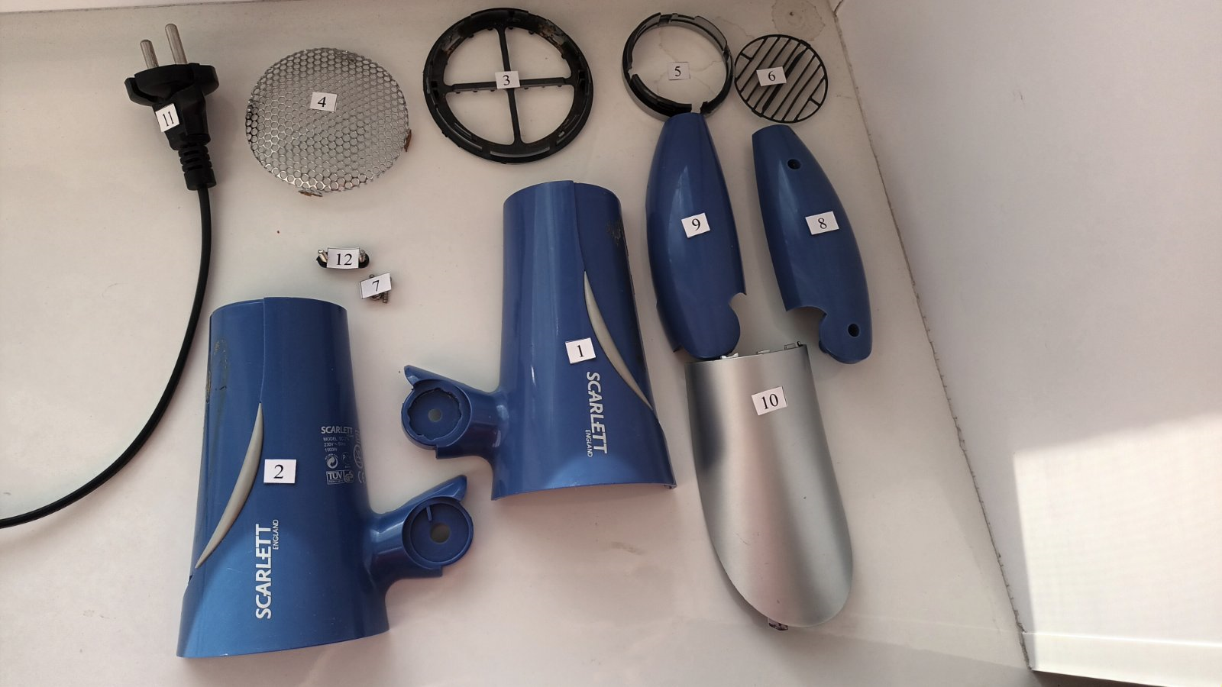
2. Неиспользуемые детали
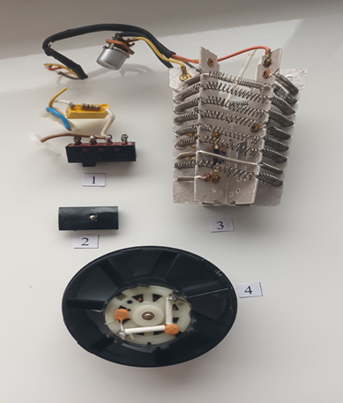

Приложение Б
Таблица с маркировкой используемых/ неиспользуемых деталей фена в конструкции кормушки
№ | Название используемых деталей | Название неиспользуемых деталей
1 | Правая часть корпуса – 1 шт. | Переключатель режимов работы фена – 1 шт.
2 | Левая часть корпуса – 1 шт. | Кнопка переключения режимов – 1 шт.
3 | Фиксация верхнего обода – 1 шт. | Спираль нагрева – 1 шт.
4 | Фиксирующая крышка верхнего обода | Вентилятор потока воздуха в корпусе – 1 шт.
5 | Фиксация нижнего обода – 1 шт.
6 | Защитная сетка нижнего обода – 1 шт.
7 | Винты крепёжные (стягивающие) – 2 шт.
8 | Правая рукоять фена – 1 шт.
9 | Левая рукоять фена – 1 шт.
10 | Декоративная фиксирующая накладка – 1 шт.
11 | Кабель питания фена – 1 шт.
12 | Фиксатор кабеля питания в рукоятке фена – 1 шт.

Приложение В
Презентация проекта по теме «Бункерная эко кормушка для птиц из сломанного фена. Обратный инжиниринг» на классном часе
